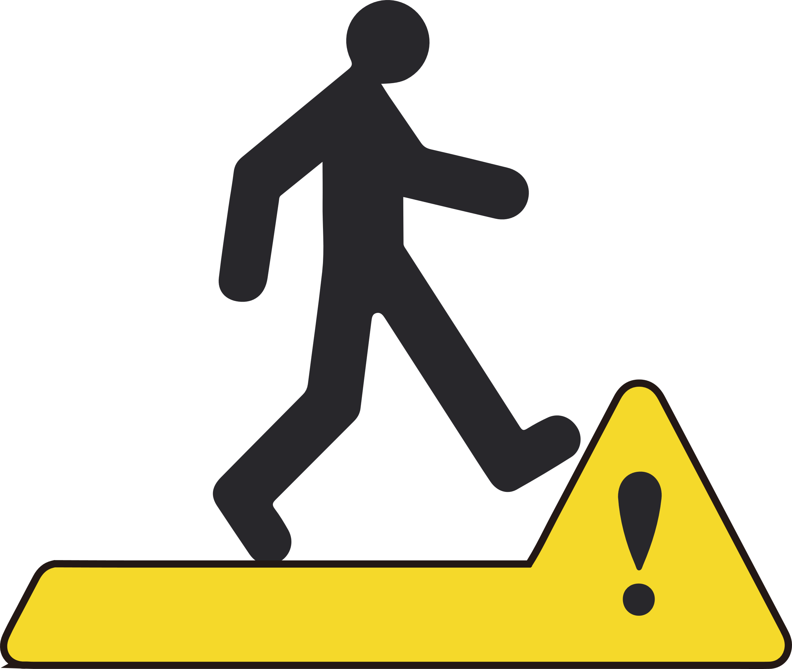

段差に

ご注意ください

**WATCH YOUR STEP**